Tài liệu nhiệm vụ Machine Learning dự báo điểm chuẩn
Từ lý thuyết regression đến pipeline, kiểm thử và triển khai predictor
Dữ liệu và mã nguồn được rà soát tại repository DSS Dataset
Phiên bản tài liệu ngày 22 tháng 9 năm 2026

Phạm vi tài liệu
Tài liệu bàn giao nhanh cho thành viên trong nhóm đồng thời là tài liệu học chi tiết cho người phụ trách dự báo điểm chuẩn. Nội dung bao gồm cấu trúc file, quy trình thực hiện, công thức toán, cách chia dữ liệu, lựa chọn thuật toán, tài nguyên huấn luyện và kết quả đánh giá.
Kết luận chính: Nhiệm vụ ML độc lập đã hoàn thành và qua test. XGBoost được chọn bằng validation 2023; test 2024 chỉ được mở sau khi khóa cấu hình. Backend integration vẫn cần dùng đúng contract predicted_cutoff.

1 Cấu trúc file thuộc nhiệm vụ Machine Learning
models/
|-- prepare_cutoff_dataset.py - làm sạch dataset modeling
|-- analyze_cutoff_step2.py - chuẩn hóa identity và review queue
|-- review_high_priority_identities.py - rà soát identity ưu tiên cao
|-- build_cutoff_features.py - feature engineering và cold start
|-- train_baselines.py - baseline và Linear Regression
|-- train_cutoff_model.py - Ridge, Random Forest, XGBoost
|-- predictor.py - giao diện dự báo
|-- model.joblib - pipeline đã fit
|-- evaluation.json - báo cáo đánh giá
|-- baseline_linear_model.json - tham số OLS baseline
`-- CUTOFF_MODEL_LIMITATIONS.md - giới hạn và contract
tests/
|-- conftest.py - fixture dùng chung
|-- test_cutoff_dataset.py - test dataset và leakage
|-- test_cutoff_model.py - test artifact và model selection
`-- test_predictor.py - test predictor
data/processed/admission_ml_* - dataset, report và prediction output
pytest.ini - cấu hình test
requirements.txt - dependency
File | Giai đoạn | Nhiệm vụ
models/prepare_cutoff_dataset.py | Bước 1 | Lọc dữ liệu THPTQG, giải quyết duplicate/target xung đột, xuất accepted, rejected và quality report.
models/analyze_cutoff_step2.py | Bước 2 | Chuẩn hóa identity trường/ngành, tạo program series, mapping và review queue.
models/review_high_priority_identities.py | Bước 3 | Rà soát identity ưu tiên cao; không auto-merge khi chưa có nguồn chính thức.
models/build_cutoff_features.py | Bước 4-5 | Tạo lag, historical/context/exam features chống leakage; thiết kế cold start và time split.
models/train_baselines.py | Bước 6 | Huấn luyện Historical Mean, Last Value, Group Mean, Hybrid và OLS baseline.
models/train_cutoff_model.py | Bước 7-10 | Preprocessing, huấn luyện Ridge/Random Forest/XGBoost, chọn model bằng validation, đánh giá test và lưu artifact.
models/predictor.py | Bước 10 | Load model có cache, kiểm tra feature contract, dự báo một dòng/batch, hỗ trợ category mới.
models/model.joblib | Artifact | Pipeline đã fit gồm preprocessor và XGBoost cuối.
models/evaluation.json | Báo cáo | Cấu hình, thời gian train, metrics validation/test, cold start, group metrics và feature importance.
models/CUTOFF_MODEL_LIMITATIONS.md | Tài liệu | Giới hạn dữ liệu, cold start, leakage boundary và backend contract.
tests/test_cutoff_dataset.py | Test | Kiểm tra khóa, target, split, lag, prior statistics và target perturbation chống leakage.
tests/test_cutoff_model.py | Test | Kiểm tra artifact, model selection, metrics và miền dự báo.
tests/test_predictor.py | Test | Kiểm tra unseen category, missing feature, output contract, cache và CLI độc lập.
tests/conftest.py | Test support | Fixture dùng chung cho feature dataset, evaluation và record test.
pytest.ini | Cấu hình | Cấu hình đường dẫn và warning cho pytest.
requirements.txt | Môi trường | Khai báo pandas, scikit-learn, XGBoost, joblib và pytest.

2 Quy trình tóm tắt để thành viên khác nắm nhanh
1. Xác định observation: một dòng là year + trường + program series + tổ hợp; target là cutoff_score_30.
2. Lọc phương thức THPTQG, kiểm tra miền điểm 0-30, tách target xung đột và gộp duplicate cùng target.
3. Chuẩn hóa identity trường/ngành theo thời gian; giữ conservative split nếu chưa đủ bằng chứng merge.
4. Tạo lag và thống kê chỉ từ năm trước t; thêm context theo trường, nhóm ngành, tổ hợp và phổ điểm t-1.
5. Thiết kế cold start bằng fallback từ nhóm chi tiết đến global history.
6. Chia train <= 2022, validation 2023, test 2024; tuyệt đối không shuffle theo dòng.
7. Xây baseline trước, sau đó Ridge, Random Forest và XGBoost trong preprocessing pipeline.
8. Chọn model có MAE validation thấp nhất và vượt Historical Mean trên quần thể so sánh phù hợp.
9. Khóa cấu hình, refit train+validation, mở test 2024 đúng một lần, báo cáo cả known history và cold start.
10. Lưu model.joblib, predictor.py, evaluation.json và chạy test tự động trước khi tích hợp backend.

3 Bài toán và đơn vị quan sát
Đây là supervised regression: từ thông tin lịch sử của một phương án tuyển sinh, model dự báo điểm chuẩn trên thang 30 cho năm kế tiếp. Observation không phải một trường hay một ngành nói chung mà là tổ hợp year, program series và subject combination.
ŷ(s,t) = f(x(s,t))
Dự báo điểm chuẩn của series s tại năm t từ vector feature x chỉ chứa thông tin có trước t.

4 Chuẩn bị target và identity
Target cutoff_score_30 được chuẩn hóa về [0, 30]. Nếu cùng modeling key có nhiều target khác nhau, không được lấy trung bình vì điều đó tạo nhãn không tồn tại trong thực tế. Nhóm loại toàn bộ khóa xung đột và giữ trong rejection review. Duplicate cùng target được gộp nhưng vẫn lưu source_row_count.
Identity theo thời gian được xử lý bảo thủ. Tên chuẩn hóa giúp phát hiện code reuse; độ giống tên chỉ tạo alias candidate. Nếu hai identity xuất hiện cùng năm, đó là bằng chứng mạnh phải giữ tách riêng.

5 Feature engineering chống leakage

5.1 Lag và thống kê lịch sử
lag_k(s,t) = y(s,t-k)
Giá trị đúng k năm trước của cùng series; nếu thiếu thì giữ missing.
mean(s,t) = (1 / |H|) Σ y(s,τ), với τ < t
H chỉ gồm quan sát quá khứ của series s.
std(s,t) = √[(1 / |H|) Σ(y(s,τ) - mean(s,t))²]
slope = Σ(τ-τ̄)(y-ȳ) / Σ(τ-τ̄)²
Độ dốc least-squares của điểm chuẩn theo thời gian trước t.

5.2 Context và phổ điểm
Context feature gồm historical mean theo trường, nhóm ngành, tổ hợp, trường+tổ hợp và nhóm ngành+tổ hợp. Thống kê t-1 được tạo bằng cách tổng hợp năm nguồn rồi dịch khóa year thêm một đơn vị. Phổ điểm sử dụng weighted mean quốc gia của tổ hợp ở t-1.
μ_weighted = Σ(n_j × μ_j) / Σn_j
Không dùng mean của các mean tỉnh vì mỗi tỉnh có số thí sinh khác nhau.

5.3 Cold start
True cold start xảy ra khi program series chưa có lịch sử riêng. Fallback đi từ thông tin riêng nhất đến chung nhất: trường+tổ hợp, nhóm ngành+tổ hợp, trường, nhóm ngành, tổ hợp, global. Missing không được điền 0 vì 0 mang nghĩa điểm thực chứ không phải chưa biết.

6 Chia train validation test

6.1 Các cách phổ biến
Cách chia | Ưu điểm | Rủi ro trong đề tài
Random holdout | Đơn giản, cân bằng phân phối | Trộn quá khứ và tương lai, tạo đánh giá lạc quan.
K-fold ngẫu nhiên | Dùng dữ liệu hiệu quả | Một fold train có thể nhìn thấy năm sau của fold validation.
Group split | Ngăn cùng entity xuất hiện hai tập | Đánh giá khả năng sang trường/ngành mới nhưng chưa mô phỏng đúng dự báo theo năm.
Rolling/expanding window | Đúng chuỗi thời gian, nhiều mốc validation | Tốn thời gian hơn; số năm của dataset còn ngắn.
Fixed time split | Rõ ràng, dễ tái lập, đúng kịch bản tương lai | Chỉ có một validation year và một test year.

6.2 Cách đề tài sử dụng
Tập | Điều kiện | Số mẫu | Vai trò
Train | year <= 2022 | 55.713 | Fit candidate.
Validation | year = 2023 | 10.524 | Chọn feature, hyperparameter và model.
Test | year = 2024 | 19.827 | Báo cáo cuối sau khi khóa cấu hình.

Fixed time split được chọn vì sản phẩm dự báo năm tương lai từ dữ liệu quá khứ. Random split sẽ cho model học một số pattern của năm 2024 rồi đánh giá trên các dòng khác của chính 2024, không phản ánh triển khai thật.

7 Preprocessing
- Categorical: SimpleImputer với __MISSING__, sau đó OneHotEncoder(handle_unknown='ignore', min_frequency=10).
- Numeric: median imputation và missing indicator để model biết giá trị nào vốn bị thiếu.
- Ridge: StandardScaler vì regularization phụ thuộc thang đo coefficient.
- Random Forest và XGBoost: không cần scale vì cây quyết định theo ngưỡng.
- Preprocessor và estimator được gói chung trong sklearn Pipeline để train và predict dùng cùng biến đổi.

8 Thuật toán và lý do lựa chọn

8.1 Baseline và Linear Regression
ŷ = β₀ + Σ βⱼxⱼ
β* = argminβ Σ(yᵢ - ŷᵢ)²
Ordinary Least Squares dùng làm baseline dễ giải thích.
β* = argminβ [Σ(yᵢ - ŷᵢ)² + λΣβⱼ²]
Ridge thêm L2 penalty để giảm coefficient quá lớn.

8.2 Random Forest
Random Forest fit nhiều cây trên các bootstrap/subsample khác nhau và lấy trung bình. Model bắt được phi tuyến và interaction, ít nhạy scale, nhưng cây độc lập có thể cần nhiều bộ nhớ và không tối ưu tuần tự sai số.

8.3 XGBoost
ŷᵢ = Σₘ fₘ(xᵢ)
L = Σ l(yᵢ, ŷᵢ) + Σ Ω(fₘ)
Mỗi cây mới sửa residual/gradient của ensemble và có regularization.
XGBoost phù hợp vì dữ liệu dạng bảng, có quan hệ phi tuyến, nhiều missing value, interaction giữa trường-ngành-tổ hợp và feature lịch sử. Early stopping hạn chế overfit. Kết quả validation cho thấy XGBoost 1 có MAE thấp nhất trong bảy candidate nên được chọn; quyết định không dựa vào test 2024.

9 Cấu hình máy và tài nguyên huấn luyện
Nội dung | Giá trị thực tế hoặc ước lượng
Thiết bị train | CPU AMD Ryzen 7 6800H, 8 core/16 logical processor; RAM 15,19 GiB.
GPU | Máy có RTX 3060 Laptop nhưng code không đặt device='cuda'; XGBoost dùng tree_method='hist' và n_jobs=-1 nên train bằng CPU.
Dataset | 55.713 train, 10.524 validation, 19.827 test; categorical được one-hot sparse.
Thời gian candidate | 219,805 giây tổng cộng theo evaluation.json, xấp xỉ 3 phút 40 giây.
XGBoost 1 | 65,630 giây; early stopping chọn best_iteration = 638.
XGBoost 2 | 106,889 giây; best_iteration = 1089.
Random Forest 2 | 42,910 giây; 240 cây, max_depth 24.
Full pipeline | Khoảng 4 phút trên máy hiện tại khi cộng preprocessing, refit cuối và I/O; thời gian có thể đổi theo tải máy.
RAM khuyến nghị | Tối thiểu khoảng 8 GiB; khuyến nghị 16 GiB để one-hot, DataFrame và nhiều model chạy ổn định.
CPU khuyến nghị | 4 core trở lên; 8 core/16 thread giúp Random Forest và XGBoost tận dụng n_jobs=-1.
GPU cần thiết | Không bắt buộc ở quy mô 86.064 dòng; GPU chỉ đáng cân nhắc khi grid search lớn hoặc dữ liệu tăng mạnh.

10 Đánh giá model

10.1 Công thức
MAE = (1/n) Σ |yᵢ - ŷᵢ|
Đơn vị là điểm chuẩn; dễ diễn giải.
RMSE = √[(1/n) Σ(yᵢ - ŷᵢ)²]
Phạt mạnh các lỗi lớn.
R² = 1 - Σ(yᵢ-ŷᵢ)² / Σ(yᵢ-ȳ)²
Có thể âm nếu tệ hơn dự báo trung bình.
Coverage là tỷ lệ mẫu mà phương pháp tạo được dự báo. Chỉ so MAE trực tiếp khi quần thể và coverage tương thích.

10.2 Kết quả baseline
Model | Val MAE | Val RMSE | Val R² | Val coverage | Test MAE
historical_mean | 1,528 | 2,218 | 0,719 | 82.2% | 2,002
last_value | 1,173 | 1,932 | 0,787 | 82.2% | 1,430
group_mean | 2,194 | 2,911 | 0,510 | 100.0% | 2,778
hybrid_last_value_group_mean | 1,403 | 2,209 | 0,718 | 100.0% | 2,369
linear_regression | 1,798 | 2,305 | 0,693 | 100.0% | 3,504

10.3 Kết quả candidate trên validation 2023
Candidate | Family | MAE | RMSE | R² | Fit time
xgboost_1 | xgboost | 1,360 | 1,931 | 0,785 | 65.6s
random_forest_2 | random_forest | 1,378 | 1,965 | 0,777 | 42.9s
xgboost_2 | xgboost | 1,412 | 1,986 | 0,772 | 106.9s
ridge_alpha_1 | ridge | 1,443 | 1,944 | 0,782 | 1.1s
random_forest_1 | random_forest | 1,614 | 2,133 | 0,737 | 2.3s
ridge_alpha_100 | ridge | 1,875 | 2,340 | 0,684 | 0.4s
ridge_alpha_10 | ridge | 2,086 | 2,549 | 0,625 | 0.7s

10.4 Kết quả cuối trên test 2024
Segment | Số mẫu | MAE | RMSE | R²
Toàn bộ | 19827 | 2,325 | 3,250 | 0,456
Known history | 8255 | 1,603 | 2,409 | 0,699
Cold start | 11572 | 2,839 | 3,736 | 0,277

Nhận xét: XGBoost 1 đạt validation MAE 1,360 và test MAE 2,325. Test giảm so với validation do distribution shift và tỷ lệ true cold start 58,36%. Known history có MAE 1,603, tốt rõ rệt hơn cold start 2,839. Model cải thiện nhẹ so với Hybrid trên toàn test (2,369 xuống 2,325), nhưng sai số còn khác biệt lớn giữa nhóm trường/ngành; không nên diễn giải predicted_cutoff thành xác suất đỗ.

11 Lý thuyết test và cách áp dụng
Test tự động không dùng để chứng minh model luôn đúng; nó chứng minh các invariant quan trọng không bị phá khi code thay đổi. Test dataset tập trung vào dữ liệu và leakage, test model kiểm tra artifact/selection, test predictor kiểm tra contract triển khai.
Nhóm test | Lý thuyết | Thực hành trong đề tài
Data quality | Khóa, miền giá trị và split phải bất biến | Không duplicate modeling key; target trong 0-30; split đúng năm.
Leakage | Thay target hiện tại không được đổi feature hiện tại | Perturb target năm t và so toàn bộ generated feature của năm t.
Lag | lag_k phải bằng target đúng t-k | Tra cứu theo series + year và assert_allclose.
Artifact | Serialize/deserialize không đổi dự báo | Load model.joblib hai lần và so prediction.
Selection | Test không tham gia tuning | Kiểm tra metadata khóa cấu hình và test_used_for_hyperparameter_selection=false.
Predictor | Input/output contract ổn định | Unseen category, missing feature, cache, CLI UTF-8, miền 0-30.

Kết quả hiện tại: 17 test chuyên biệt của cutoff pipeline đã được xây dựng; khi chạy toàn bộ repository, 64 test đều pass. Lần chạy đầu từng phát hiện lỗi encoding CP1252 khi predictor in tên ngành tiếng Việt; sau khi sửa stdout sang UTF-8, test CLI pass. Đây là ví dụ test phát hiện lỗi integration mà kiểm tra model đơn thuần không thấy.

12 Quy trình thực hành từ đầu đến cuối
python models/prepare_cutoff_dataset.py
python models/analyze_cutoff_step2.py
python models/review_high_priority_identities.py
python models/build_cutoff_features.py
python models/train_baselines.py
python models/train_cutoff_model.py
python -m pytest -q
Mỗi lệnh phải được chạy từ project root. Sau từng bước cần đọc report và kiểm tra số dòng trước khi tiếp tục. Không chạy lại test 2024 để thay hyperparameter; nếu thay feature/model thì quay lại validation, tạo model version mới và chỉ đánh giá test theo quy trình đã thống nhất.

13 Predictor và integration contract
{
"university": "UIT",
"major": "Công nghệ thông tin",
"year": 2025,
"predicted_cutoff": 26.35,
"model_version": "cutoff_v1",
"is_cold_start": false
}
Backend phải cung cấp đủ engineered feature hoặc gọi một feature service thống nhất. Predictor hỗ trợ category mới nhờ handle_unknown='ignore', nhưng không thể tự dựng toàn bộ lịch sử chỉ từ ba trường university, major và year. Output là predicted_cutoff, không phải chance_of_admission.

14 Giới hạn và hướng cải thiện
- Cold start chiếm tỷ lệ lớn và có sai số cao hơn; cần bổ sung metadata ngành/trường và dữ liệu tuyển sinh ổn định hơn.
- Major group và identity có thay đổi theo nguồn; alias chỉ được merge sau xác minh chính thức.
- Fixed split mới có một validation year; khi có thêm dữ liệu nên dùng rolling-origin evaluation.
- Feature importance của cây không biểu diễn quan hệ nhân quả; muốn giải thích theo mẫu có thể bổ sung SHAP sau khi kiểm tra ổn định.
- Model cần versioning lại khi schema integrated_dataset thay đổi hoặc thời điểm dự báo chuyển từ pre-exam sang post-exam.

15 Các file output trong data processed
Các file trong ảnh không có cùng vai trò. Một nhóm là dataset trung gian để truyền giữa các bước, một nhóm là report phục vụ audit, một nhóm là kết quả huấn luyện và một số file thuộc pipeline tích hợp dữ liệu chung của dự án. Không nên xóa file chỉ vì không được model đọc trực tiếp, vì report và review queue là bằng chứng giải trình cách dữ liệu được tạo ra.
File hoặc thư mục | Nguồn | Vai trò
jobs/ | Pipeline dữ liệu việc làm | Chứa các output processed của VietJobs; dùng cho phần Job Demand và tích hợp DSS, không phải input trực tiếp của model điểm chuẩn.
.gitkeep | Quản lý Git | Giữ thư mục rỗng trong Git; không chứa dữ liệu và không tham gia tính toán.
admission_ml_base.csv | Bước 1 | Dataset modeling cơ sở sau lọc phương thức THPTQG, kiểm tra miền điểm, loại target xung đột và gộp duplicate cùng target.
admission_ml_quality_report.json | Bước 1 | Báo cáo số dòng đầu vào, số dòng chấp nhận hoặc bị loại, lý do loại và các cổng kiểm tra chất lượng.
admission_ml_rejected.csv | Bước 1 | Toàn bộ dòng không đủ điều kiện modeling; giữ nguyên để audit, không dùng train trực tiếp.
admission_ml_step2.csv | Bước 2 | Dataset sau chuẩn hóa identity trường và program series; là đầu vào của feature engineering.
admission_ml_step2_report.json | Bước 2 | Tóm tắt mapping identity, code reuse, duplicate key và số lượng vấn đề cần review.
admission_ml_institution_map.csv | Bước 2 | Mapping mã hoặc tên trường theo thời gian sang institution entity canonical.
admission_ml_program_map.csv | Bước 2 | Mapping chương trình và ngành về program series canonical để theo dõi lịch sử qua nhiều năm.
admission_ml_rejection_review.csv | Bước 2 | Phân loại chi tiết các dòng bị loại và khuyến nghị kiểm tra; không tự động khôi phục target mơ hồ.
admission_ml_review_queue.csv | Bước 2 | Hàng đợi các trường hợp identity, ghi chú hoặc dữ liệu cần con người xác minh.
admission_ml_identity_pair_review.csv | Bước 3 | Kết quả so sánh từng cặp trường hoặc program có khả năng trùng hay tái sử dụng mã.
admission_ml_high_priority_reviewed.csv | Bước 3 | Các vấn đề ưu tiên cao đã được gắn quyết định giữ tách, chờ nguồn chính thức hoặc không auto merge.
admission_ml_high_priority_report.json | Bước 3 | Báo cáo tổng hợp số lượng và loại quyết định của đợt rà soát ưu tiên cao.
admission_ml_features.csv | Bước 4 và 5 | Dataset modeling cuối có lag, historical statistics, context, phổ điểm t-1, split và cờ cold start; đây là input huấn luyện chính.
admission_ml_feature_report.json | Bước 4 và 5 | Mô tả feature, tỷ lệ missing, cold start, time split và kết quả kiểm tra chống leakage.
admission_ml_cold_start_2024.csv | Bước 4 và 5 | Danh sách phương án tuyển sinh năm 2024 không có lịch sử riêng và phải dùng fallback theo nhóm.
admission_ml_baseline_predictions.csv | Bước 6 | Prediction của Historical Mean, Last Value, Group Mean, Hybrid và Linear Regression trên validation hoặc test.
admission_ml_baseline_metrics.csv | Bước 6 | Bảng MAE, RMSE, R² và coverage của baseline theo split và segment.
admission_ml_model_predictions_2024.csv | Bước 9 | Điểm thật, điểm dự báo và absolute error của model cuối trên test 2024; nguồn tạo biểu đồ lỗi.
admission_ml_feature_importance.csv | Bước 9 | Importance của feature sau preprocessing trong XGBoost; dùng giải thích mức model sử dụng feature, không chứng minh quan hệ nhân quả.
exam_processed.csv | Pipeline tích hợp | Dataset điểm thi đã rút gọn cho repository và ứng dụng; khác với exam feature summary dùng trong pipeline ML.
unified_dataset_report.json | Pipeline tích hợp | Báo cáo coverage và chất lượng khi ghép admission, exam và job market.
university_admissions.db | Crawler tuyển sinh | Cơ sở dữ liệu SQLite lưu kết quả crawler tuyển sinh mới; chưa phải artifact huấn luyện của cutoff model hiện tại.
university_admissions_2026_2025.csv | Crawler tuyển sinh | Bản CSV của dữ liệu tuyển sinh 2025–2026 để các bước khác dễ đọc và tích hợp.
university_admissions_2026_2025.json | Crawler tuyển sinh | Bản JSON giữ cấu trúc dữ liệu crawler; phù hợp cho API hoặc truy vết trường dữ liệu nguồn.

16 Bộ biểu đồ đánh giá model
Năm hình dưới đây được tạo bằng Seaborn và Matplotlib từ evaluation.json, prediction test 2024 và feature importance hiện có. Có thể dùng trực tiếp trong báo cáo; script tái tạo là models/generate_cutoff_evaluation_charts.py.
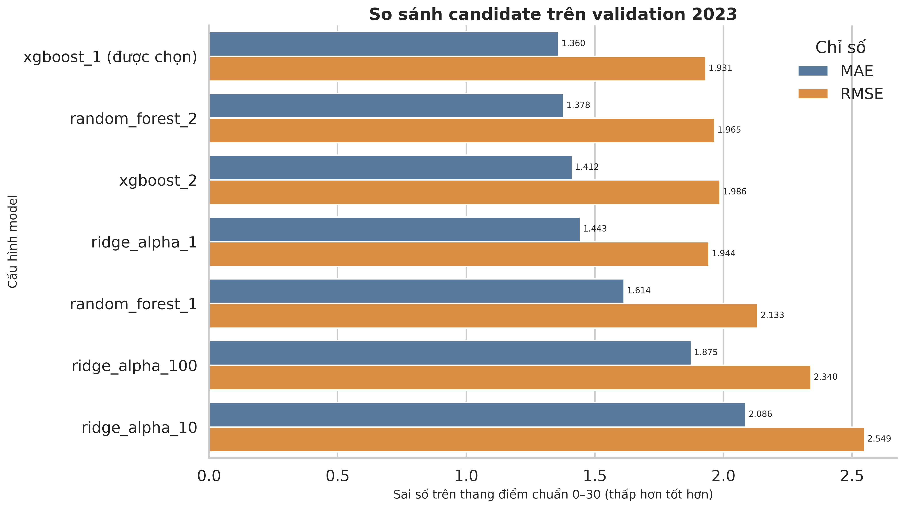
Hình 1 So sánh candidate trên validation 2023
MAE và RMSE càng thấp càng tốt. XGBoost 1 có MAE validation thấp nhất nên được chọn; quyết định này được thực hiện trước khi mở test 2024.
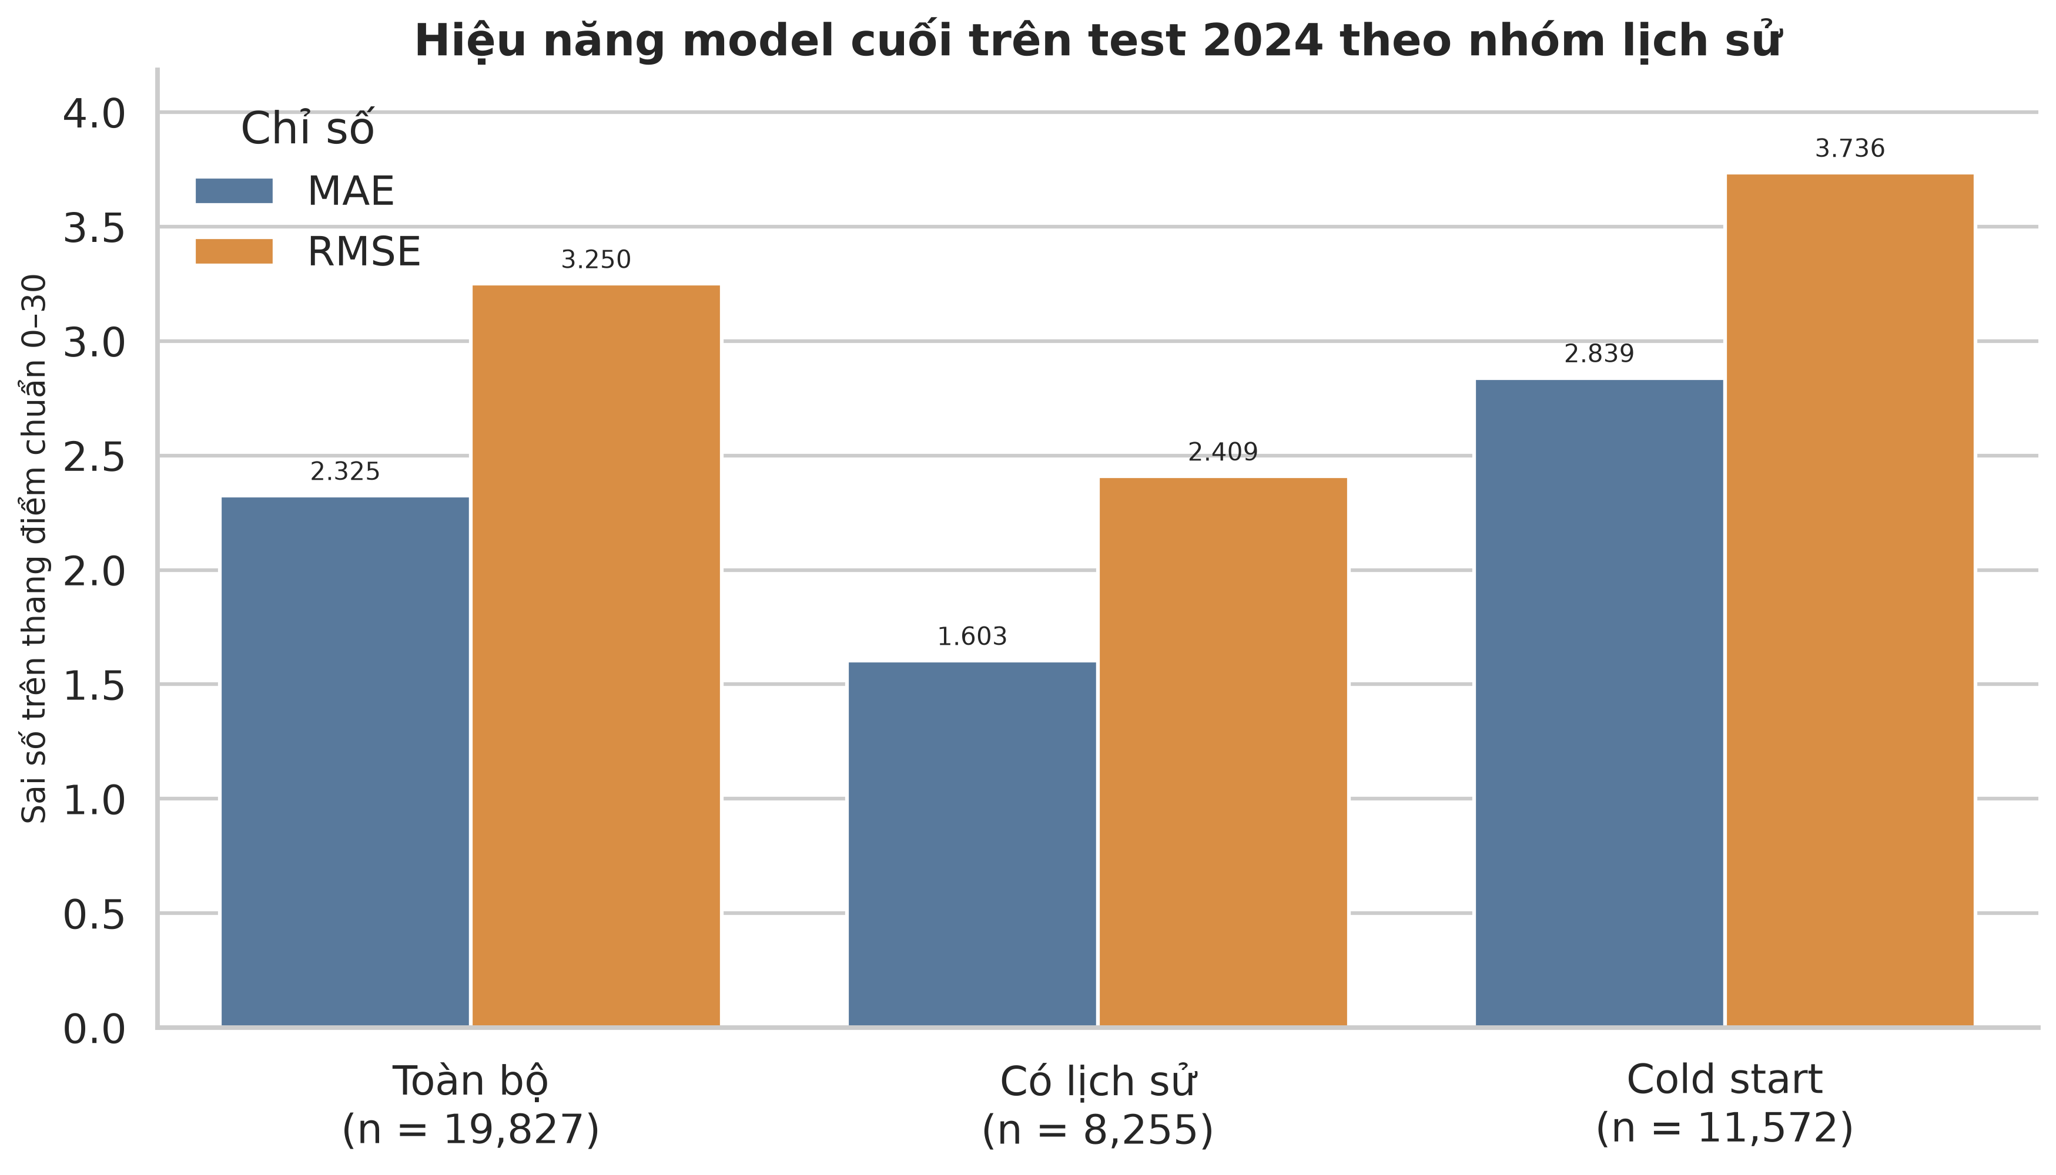
Hình 2 Hiệu năng test 2024 theo nhóm lịch sử
Cold start có MAE và RMSE cao hơn rõ rệt so với nhóm có lịch sử. Đây là giới hạn lớn nhất của model hiện tại và giải thích phần lớn chênh lệch giữa validation và test.
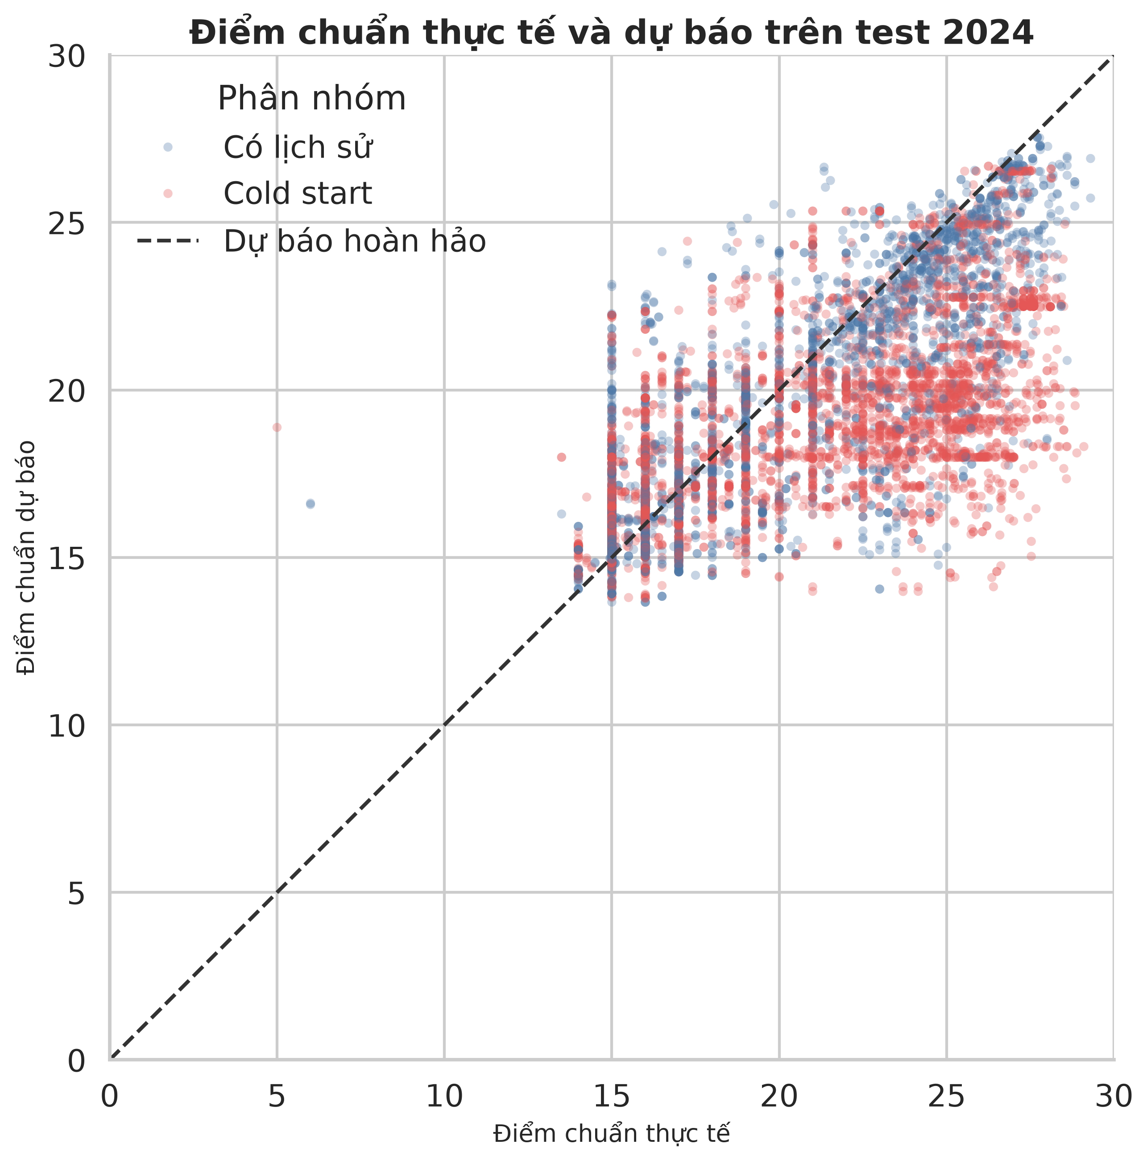
Hình 3 Điểm thực tế và điểm dự báo
Điểm càng gần đường chéo thì dự báo càng chính xác. Các điểm cold start phân tán xa đường chéo hơn, đặc biệt ở nhóm điểm chuẩn cao.
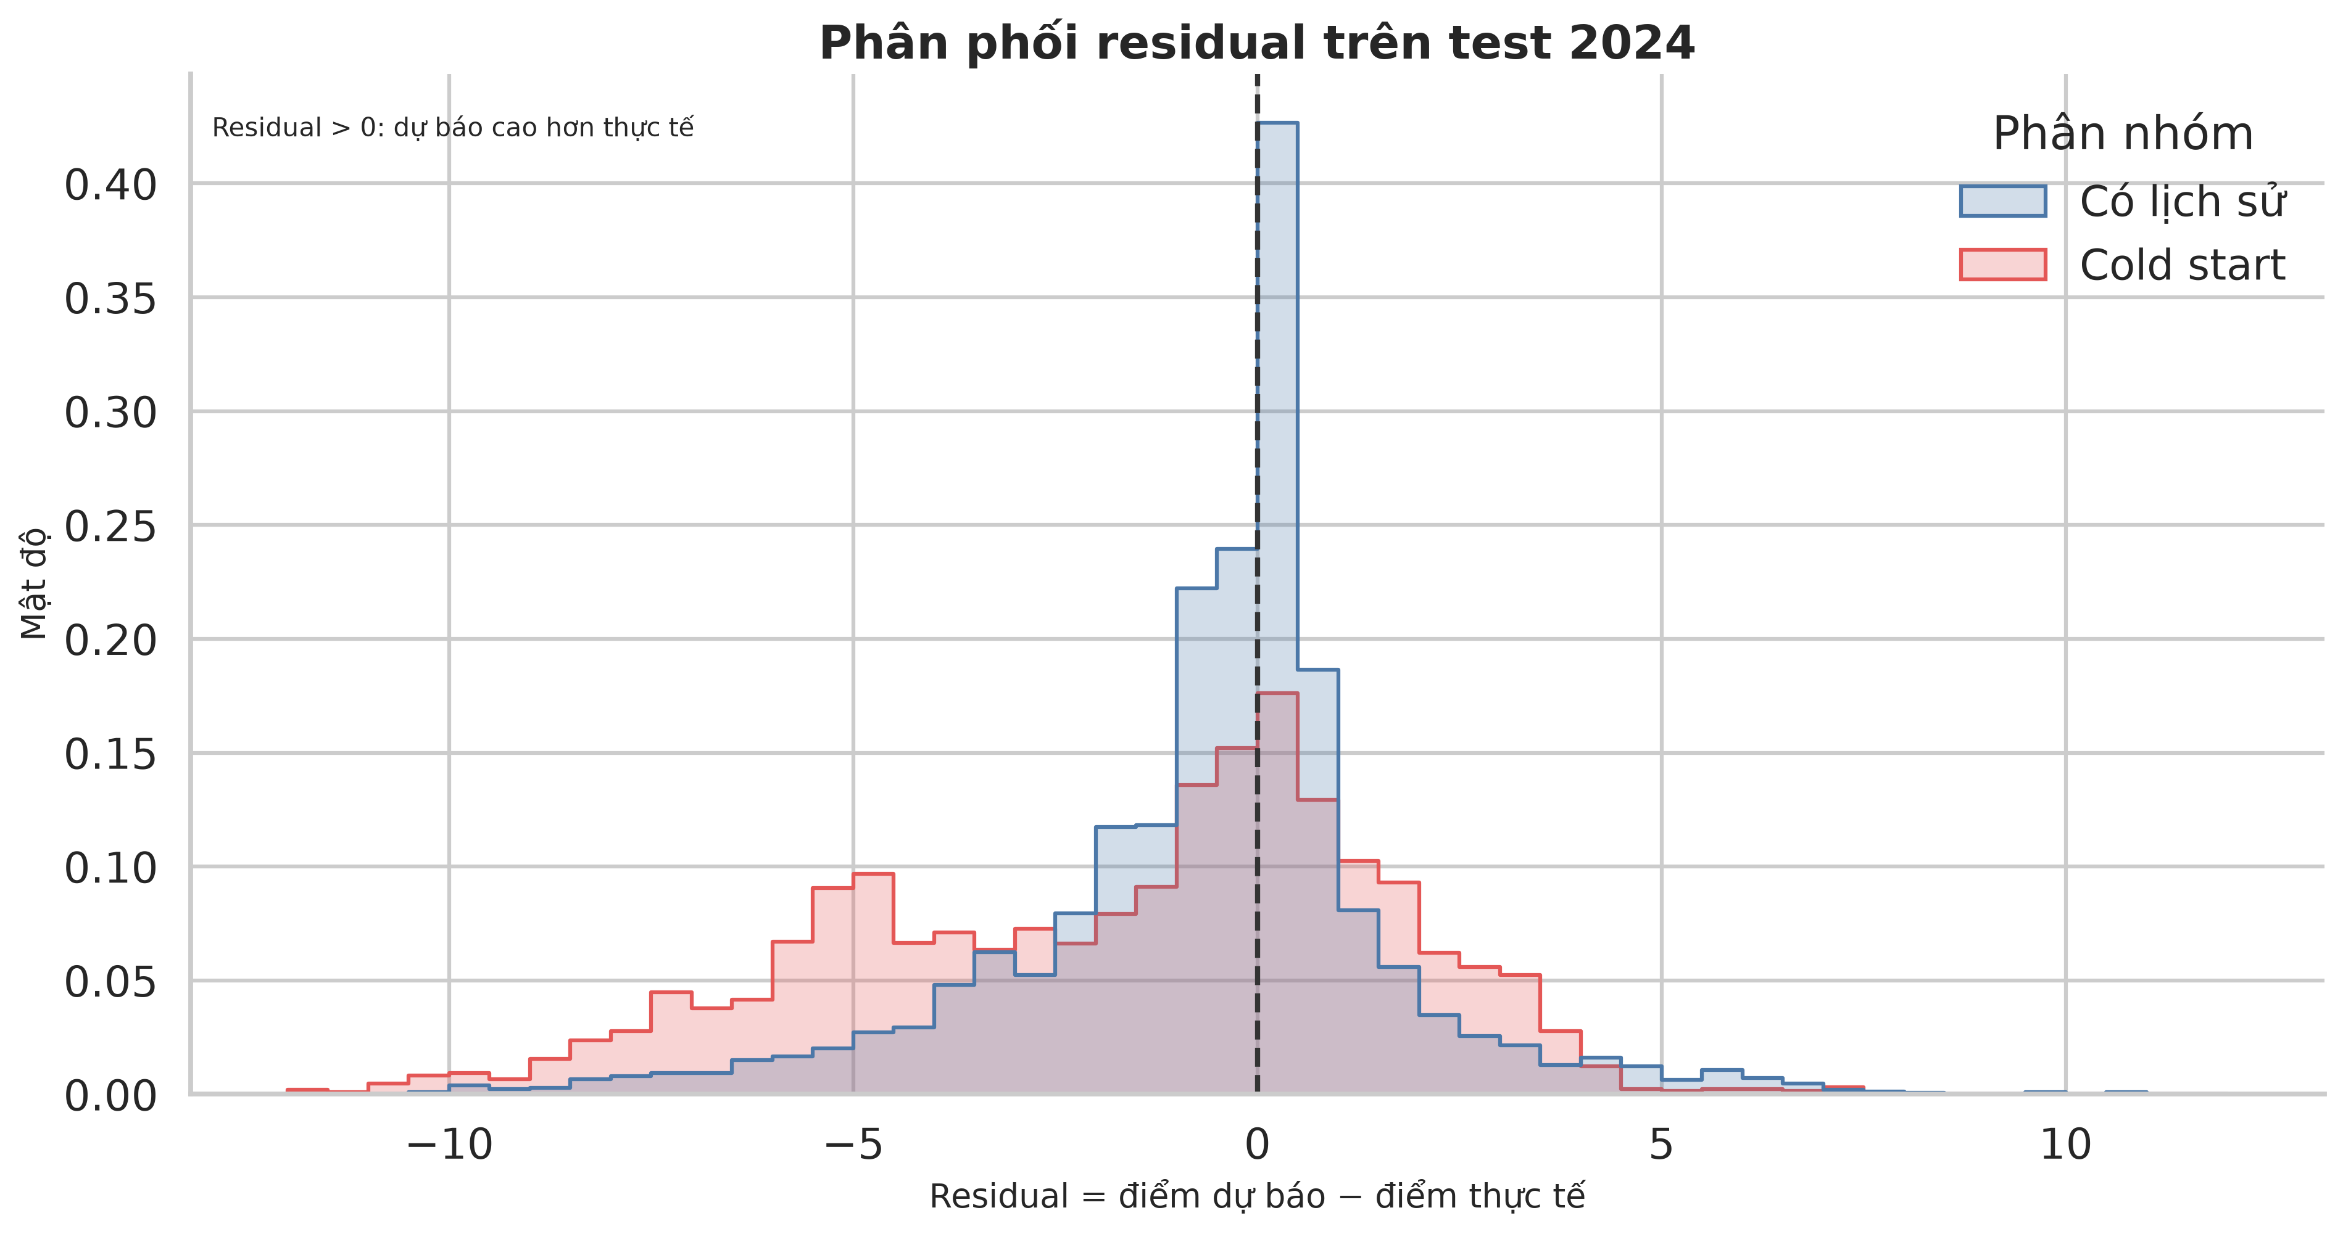
Hình 4 Phân phối residual trên test 2024
Residual bằng dự báo trừ thực tế. Phân phối cold start rộng hơn và có đuôi âm dài, cho thấy model thường dự báo thấp ở một số phương án chưa có lịch sử riêng.
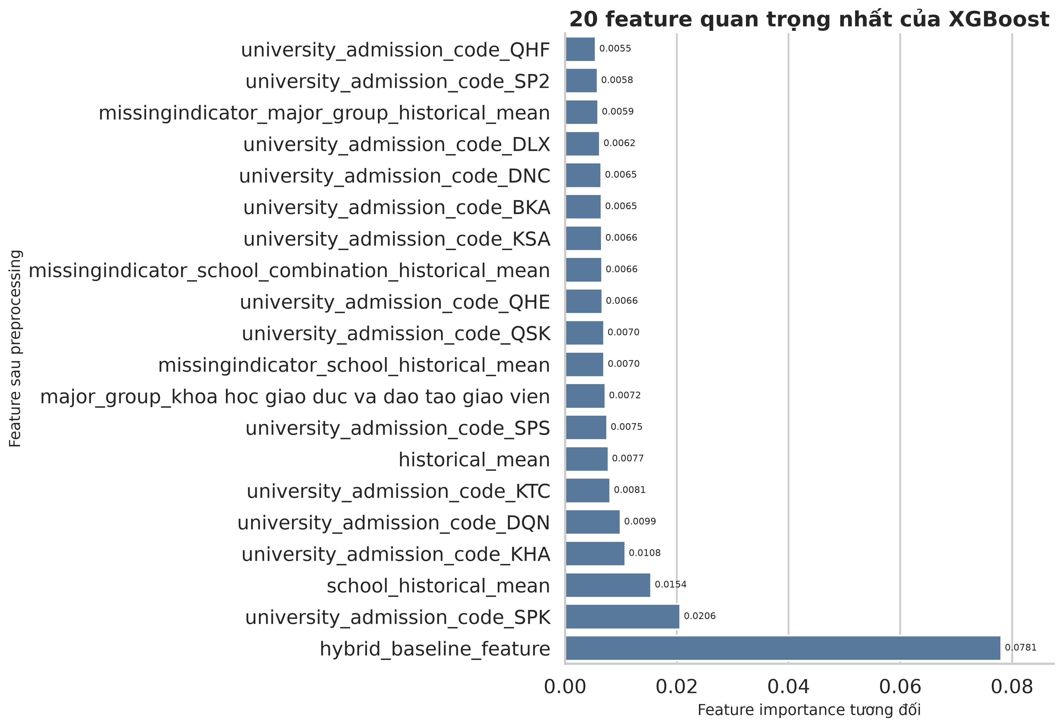
Hình 5 Hai mươi feature quan trọng nhất của XGBoost
Hybrid baseline feature và school historical mean là các tín hiệu lớn. Importance chỉ phản ánh mức model dùng feature để chia cây, không được diễn giải thành quan hệ nhân quả.

